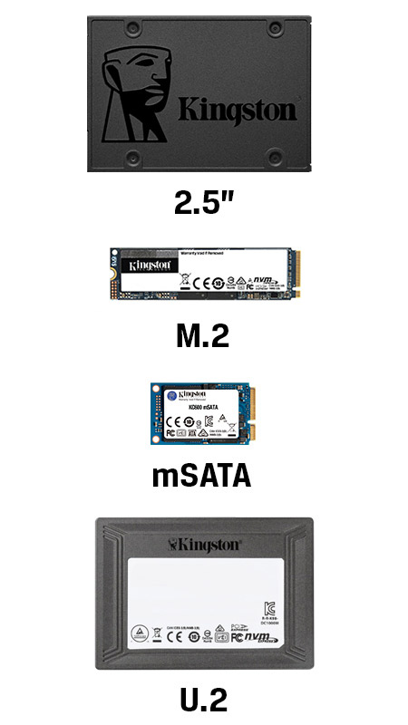

Formatos de SSD: 2.5 pol, M.2, mSATA e U.2.
2.5 pol
Ao procurar adquirir SSDs a primeira coisa que você precisa saber é qual formato se ajusta melhor ao seu computador. Há SSDs de todas as formas e tamanhos. Por exemplo, 2.5 pol é o tipo mais comum de SSD e se ajusta à maioria dos laptops ou PCs. Ele tem uma forma similar a uma unidade de disco rígido tradicional (HDD) e conexão via cabos SATA, assim oferece uma experiência bastante similar àquela que as pessoas já estão acostumadas.
M.2
Outro formato, M2, se tornou o tipo padrão de armazenamento para laptops e notebooks mais finos. Seu formato pequeno é normalmente comparado a um chiclete, sendo fácil de instalar diretamente na placa-mãe na maioria dos casos. Ele está disponível em vários comprimentos para permitir diferentes capacidades de drive SSD. Quanto maior o comprimento do drive mais chips Flash NAND podem ser montados, resultando em drives de maior capacidade.
mSATA
mSATA ou mini-SATA, se refere essencialmente a versão menor do SSD SATA tamanho padrão. Ele usa um formato compacto como M.2, mas não é intercambiável. Drives M.2 podem suportar opções de interface SATA e PCIe enquanto mSATA somente suporta SATA. Este formato foi projetado para sistemas com formatos menores onde o espaço é limitado.
U.2
Finalmente, existe o U.2 que se parece com um drive de 2.5 pol sendo um pouco mais grosso. Ele utiliza um conector diferente e envia dados através da interface PCIe. A tecnologia SSD U.2 é normalmente voltada para estações de trabalho, servidores e aplicações empresariais avançadas que precisam de maior armazenamento. Isso permite temperaturas de operação mais elevadas, sendo mais favorável à

Armazenamento | Leitura | Gravação
120 GB | 500 MB/s | 320 MB/s
128 GB
240 GB | 500 MB/s | 350 MB/s
250 GB
256 GB
480 GB | 500 MB/s | 450 MB/s
512 GB
960 GB | 500 MB/s | 450 MB/s
1 TB
2 TB

HD – CAPACIDADE DE ARMAZENAMENTO
Conhecido como Disco Rígido é um dispositivo de armazenamento de dados. É comum encontrar disco rígido com: 5.400, 7.200, 10.000 RPM (Rotação Por Minuto). Lembrando que quanto mais rápido é melhor.
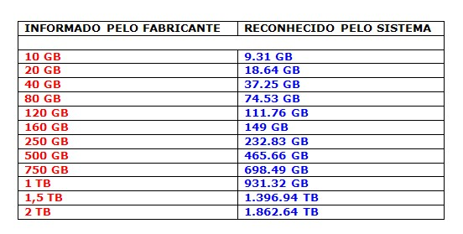
O fator que pode deixar a capacidade do disco rígido menor do que informado pelo fabricante é a formatação. Toda vez que o disco rígido é formatado perde uma pequena quantidade de espaço. Outro motivo também e a instalação do sistema operacional.

O HD não esta ficando pequeno a sua capacidade e sim os arquivos esta ficando cada vez maiores.
HD Recomendado para desktop atualmente 250 GB, 500 GB, 750 GB.
HD Recomendado para servidores de 1 TB ou 2 TB.
